Calcul différentiel (201-SN2-RE) – Hiver 2025
1.6 Évaluation de la limite d’une forme indéterminée

Documents
— Volume web
— GeoGebra (web)

1.6 Évaluation de la limite d’une forme indéterminée (p.32)

Définition : Forme indéterminée (p.32)
« Lire »
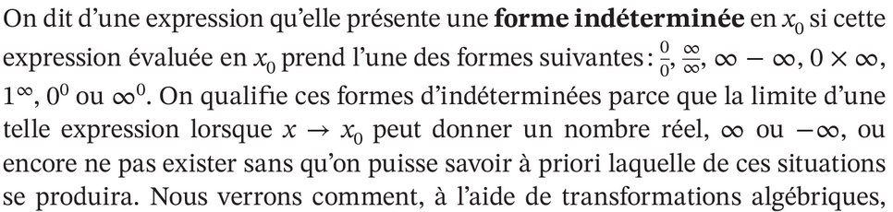

1.6.1 Forme $0/0$ (p.32)
Exemple
$$f\left(x\right)=\frac{x^{2}-x}{x-1}$$
$$\lim_{x→1}{f\left(x\right)}=\lim_{x→1}\left(\frac{x^{2}-x}{x-1}\right) \left(\text{forme}\frac{0}{0}\right)$$

Idée 1 : Factoriser

Exemple
$$f\left(x\right)=\frac{x^{2}-x}{x-1}=\frac{x\left(x-1\right)}{x-1}=x \text{si} x≠1$$
$$\lim_{x→1}\left(\frac{x^{2}-x}{x-1}\right)=\lim_{x→1}\left(\frac{x\left(x-1\right)}{x-1}\right)=\lim_{x→1}\left(x\right)=1.$$
Graphique (ajout discontinuité)
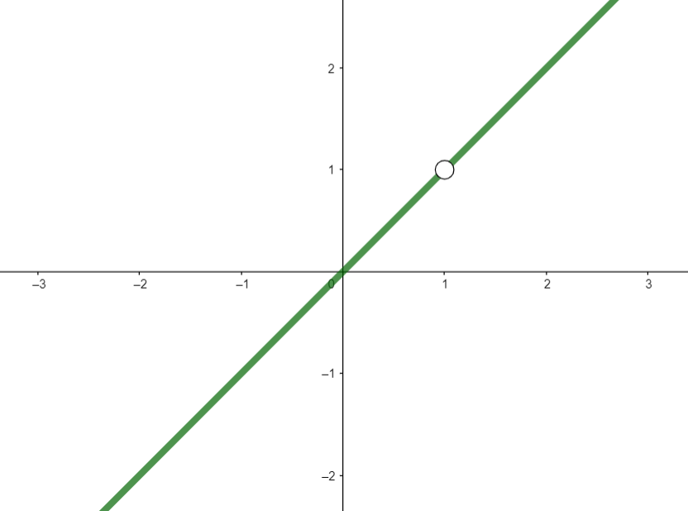

Exemple
$$f\left(x\right)=\frac{x^{3}-1}{x-1}$$
$$\lim_{x→1}{f\left(x\right)}=\lim_{x→1}\left(\frac{x^{3}-1}{x-1}\right) \left(\text{forme}\frac{0}{0}\right)$$
« Comment factoriser $x^{3}-1$ ? »

Théorème 1.3 (p.33)
« Lire »
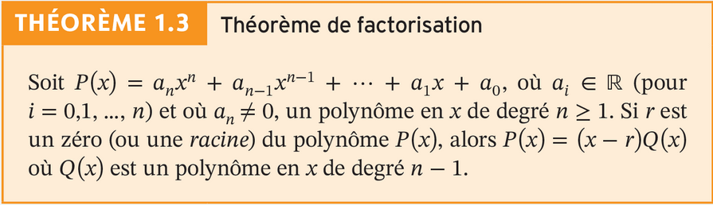

Soit $P\left(x\right)=x^{3}-1$.
Puisque $P\left(1\right)=0$, alors 1 est une racine de $P\left(x\right)$.
Ainsi,
$$P\left(x\right)=\left(x-1\right)Q\left(x\right)$$
$$⟹x^{3}-1=\left(x-1\right)Q\left(x\right)$$
$$⟹Q\left(x\right)=\frac{x^{3}-1}{x-1}$$
« Division longue »
(La faire !)
On trouve $Q\left(x\right)=x^{2}+x+1$.

Ainsi, $x^{3}-1=\left(x-1\right)\left(x^{2}+x+1\right)$.
$$\lim_{x→1}\left(\frac{x^{3}-1}{x-1}\right)$$
$$=\lim_{x→1}\left(\frac{\left(x-1\right)\left(x^{2}+x+1\right)}{x-1}\right) \\ =\lim_{x→1}\left(x^{2}+x+1\right)=1^{2}+1+1=3.$$
(GEOGEBRA + ajout point de discontinuité en $\left(1, 3\right)$)

Exemple
$$\lim_{x→1}\left(\frac{x^{4}+2x^{3}-3x^{2}}{x^{2}-1}\right) \left(\text{forme}\frac{0}{0}\right) \\ =\lim_{x→1}\left(\frac{x^{2}\left(x^{2}+2x-3\right)}{\left(x+1\right)\left(x-1\right)}\right) \\ =\lim_{x→1}\left(\frac{x^{2}\left(x+3\right)\left(x-1\right)}{\left(x+1\right)\left(x-1\right)}\right) \\ =\lim_{x→1}\left(\frac{x^{2}\left(x+3\right)}{x+1}\right) \\ =\frac{\lim_{x→1}\left(x^{2}\left(x+3\right)\right)}{\lim_{x→1}\left(x+1\right)} \left(\text{prop}. 6\right) \\ =\frac{1^{2}\left(1+3\right)}{1+1} \left(\text{thm} 1.2\right)=2.$$

Idée 2 : Mise au même dénominateur (p.36)
« Lire »
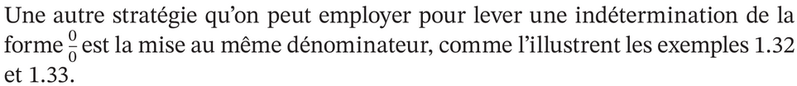

Exemple
$$\lim_{x→2}\left(\frac{\frac{1}{2}-\frac{x}{4}}{x-2}\right) \left(\text{forme}\frac{0}{0}\right) \\ =\lim_{x→2}\left(\left(\frac{1}{2}-\frac{x}{4}\right)⋅\left(\frac{1}{x-2}\right)\right) \\ =\lim_{x→2}\left(\left(\frac{2}{4}-\frac{x}{4}\right)⋅\frac{1}{\left(x-2\right)}\right) \\ =\lim_{x→2}\left(\left(\frac{2-x}{4}\right)⋅\frac{1}{\left(x-2\right)}\right) \\ =\lim_{x→2}\left(\frac{-\left(x-2\right)}{4}⋅\frac{1}{\left(x-2\right)}\right) \\ =\lim_{x→2}\left(-\frac{1}{4}\right) \\ =-\frac{1}{4}$$

Idée 3 : Conjugué (p.38)
« Lire »
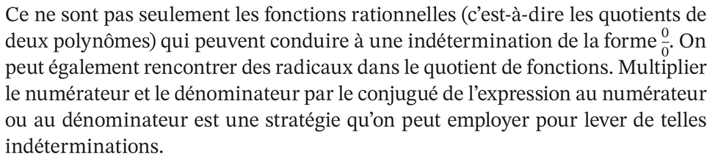

Rappel : Conjugué (p.38)
« Lire »
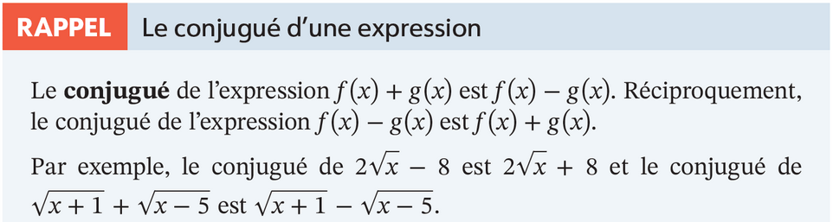
$$a+b\overset{\text{conjugué}}{\overbrace{⟶}}a-b$$
$$\left(a+b\right)\left(a-b\right)=a^{2}-b^{2}$$
$$\sqrt{a}+\sqrt{b}\overset{\text{conjugué}}{\overbrace{⟶}}\sqrt{a}-\sqrt{b}$$
$$\left(\sqrt{a}+\sqrt{b}\right)\left(\sqrt{a}-\sqrt{b}\right)=a-b$$

Exemple
$$\lim_{x→1}\left(\frac{\sqrt{x}-1}{x-1}\right) \left(\text{forme}\frac{0}{0}\right) \\ =\lim_{x→1}\left(\frac{\left(\sqrt{x}-1\right)}{\left(x-1\right)}⋅\frac{\left(\sqrt{x}+1\right)}{\left(\sqrt{x}+1\right)}\right) \\ =\lim_{x→1}\left(\frac{x-1}{\left(x-1\right)\left(\sqrt{x}+1\right)}\right) \\ =\lim_{x→1}\left(\frac{1}{\sqrt{x}+1}\right) \\ =\frac{1}{\sqrt{1}+1}=\frac{1}{2}$$

Exercices 1.6 (p.39)
b, e, c, d.

1.6.2 Forme $∞/∞$ ou $∞-∞$ (p.40)
« Lire »
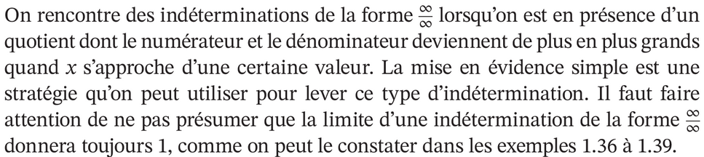

Exercices 1.36 et 1.37 (p.40)
« lire »
(GEOGEBRA) : Illustrer les deux fonctions.
Regarder l’astuce dans les solutions : mise en évidence de $x^{n}$, où $n$ est le degré du polynôme.

Question éclair 1.15 (p.41)
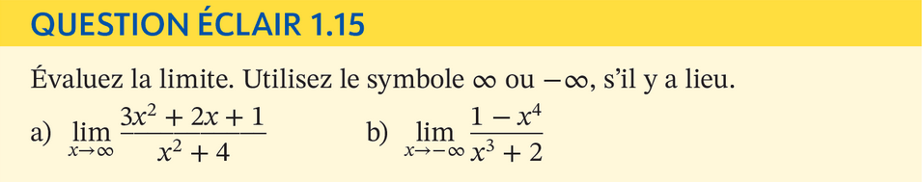
a)
$$\lim_{x→∞}\left(\frac{3x^{2}+2x+1}{x^{2}+4}\right) \left(\text{forme}\frac{∞}{∞}\right) \\ =\lim_{x→∞}\left(\frac{x^{2}\left(3+\frac{2}{x}+\frac{1}{x^{2}}\right)}{x^{2}\left(1+\frac{4}{x^{2}}\right)}\right) \\ =\lim_{x→∞}\left(\frac{3+\frac{2}{x}+\frac{1}{x^{2}}}{1+\frac{4}{x^{2}}}\right) \left(\text{forme}\frac{3+0+0}{1+0}\right) \\ =3.$$
b)
$$\lim_{x→-∞}\left(\frac{1-x^{4}}{x^{3}+2}\right) \left(\text{forme}\frac{-∞}{-∞}\right) \\ =\lim_{x→∞}\left(\frac{x^{4}\left(\frac{1}{x^{4}}-1\right)}{x^{3}\left(1+\frac{2}{x^{3}}\right)}\right)$$
$$=\lim_{x→∞}\left(\frac{x\left(\frac{1}{x^{4}}-1\right)}{1+\frac{2}{x^{3}}}\right) \left(\text{forme} \frac{∞\left(0-1\right)}{1+0}\right)$$
$=-∞$.

Volume (p.42)
« Lire »
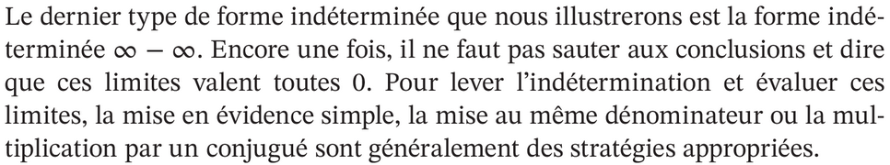

Question éclair 1.16 (p.42)
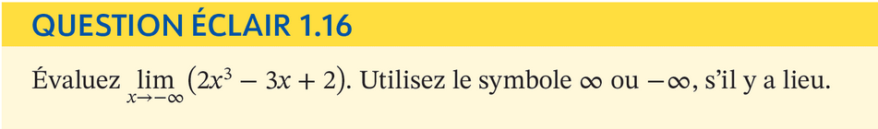
$$\lim_{x→-∞}\left(2x^{3}-3x+2\right) \left(\text{forme}-∞+∞+2\right)$$
$$=\lim_{x→-∞}\left(x^{3}\left(2-\frac{3}{x^{2}}+\frac{2}{x^{3}}\right)\right) \left(\text{forme}-∞\left(2-0+0\right)\right)$$
$$=-∞.$$

Exercice 1.7 (p.44)
a, f, b, d, c, e.
« Solo + Ensemble »

